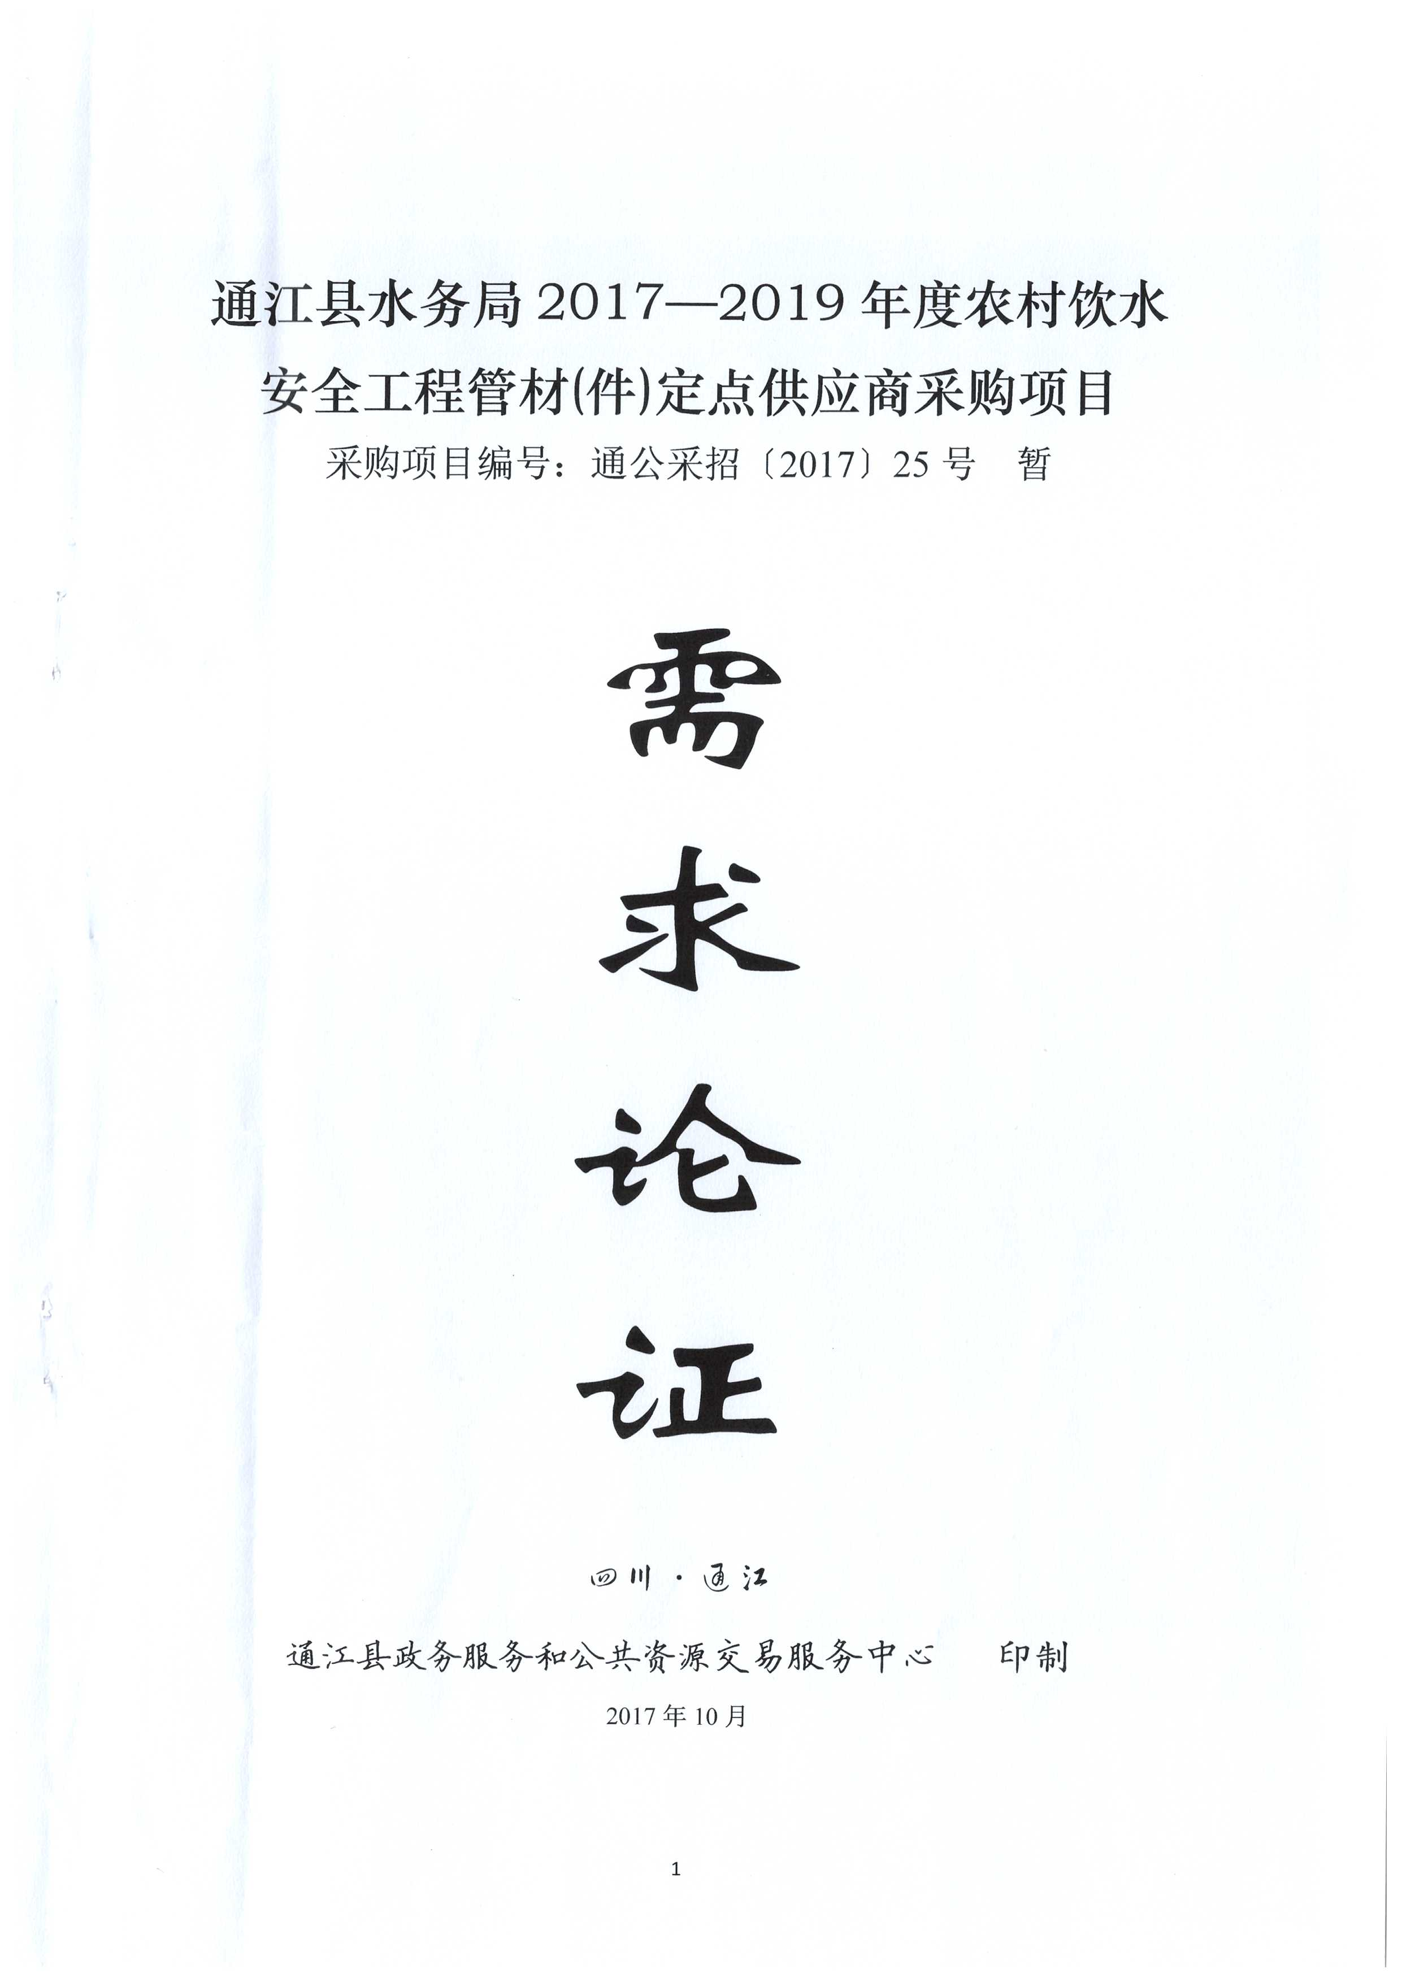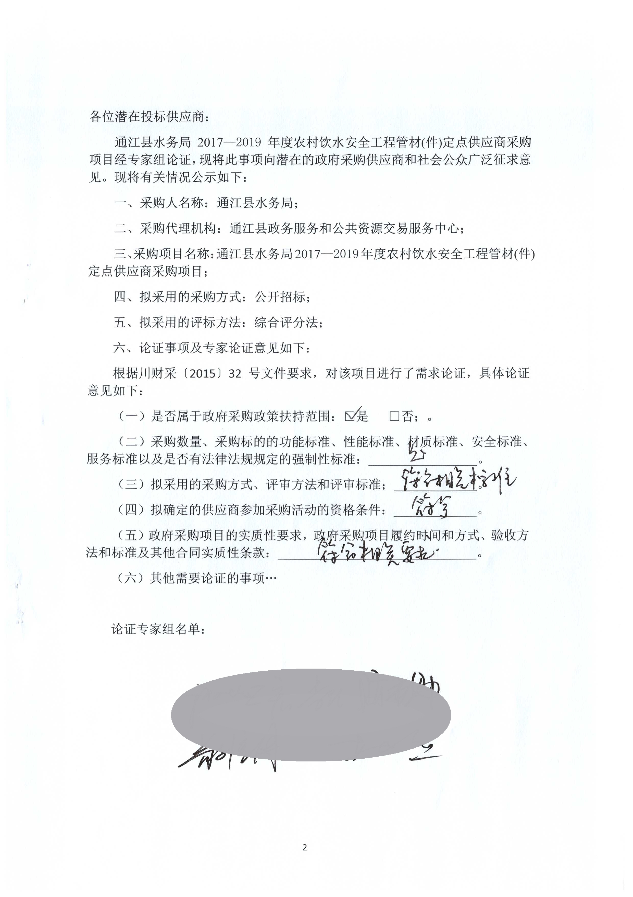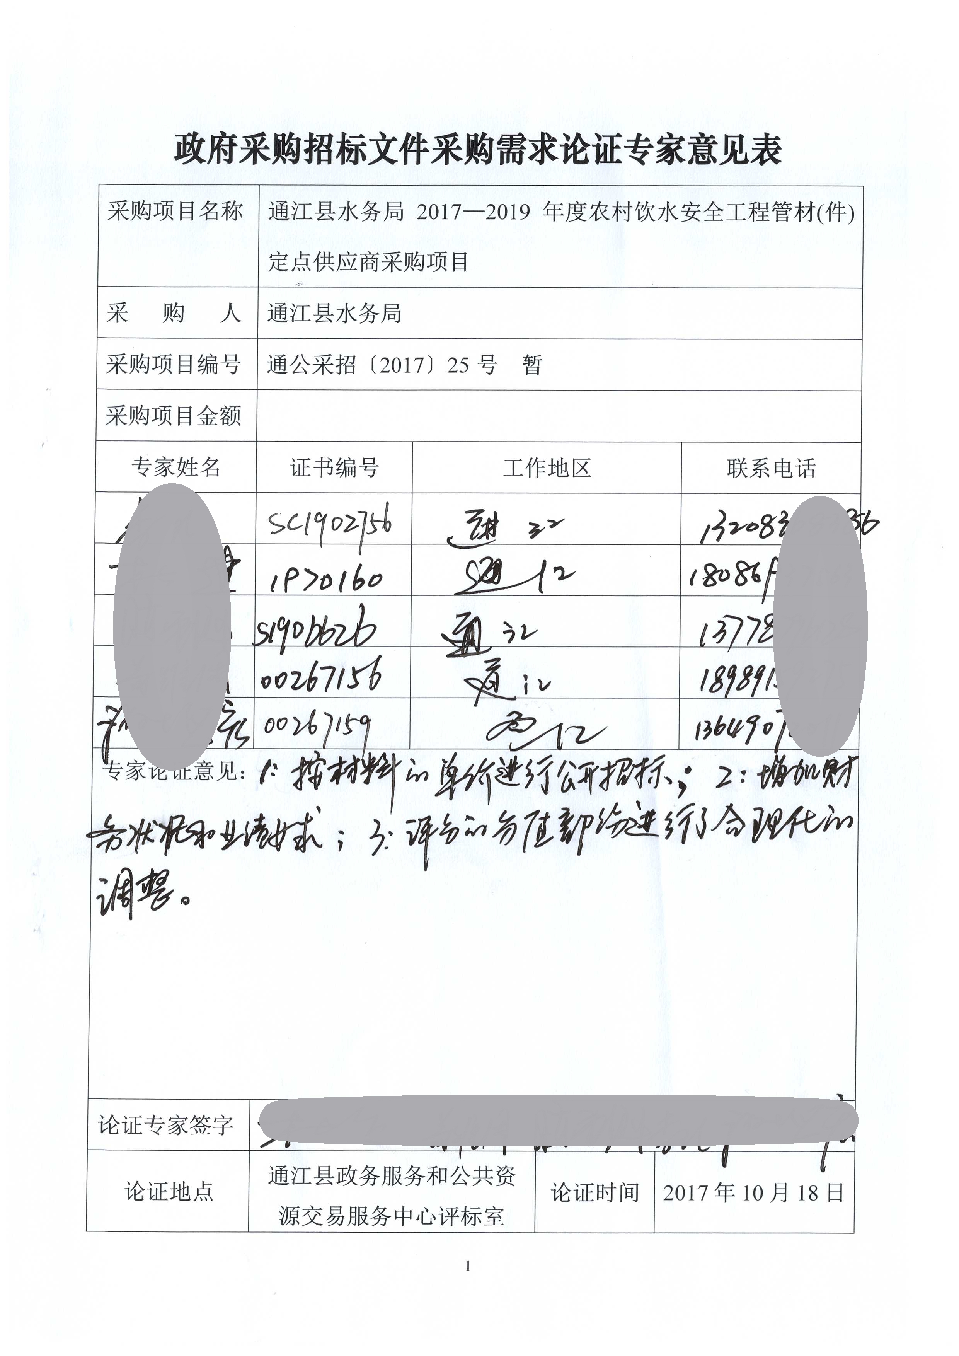

希望各潜在政府采购供应商提出有效意见，征求意见期限从2017年10月20日8:30至2017年10月25日18:00时止，在公示期截止前将意见以书面的形式反馈至采购人或采购代理机构。
联系方式：
采购联系人：潘先生 联系电话：0827-7222577
采购人： 通江县水务局
采购代理机构：通江县政务服务和公共资源交易服务中心
联系电话：0827-7230175
一、资格要求
1、提供投标保证金交纳凭证复印件加盖单位公章（须从投标人基本帐户转出，提供开许可证复印件）；
2、供满足政府采购法二十二条之承诺函。
3、提供有效的经营范围与本项目相符合的《营业执照副本》、《组织机构代码副本》、《税务登记证副本》复印件并加盖单位公章(已实行“三证合一”或“五证合一”换证的，投标人仅须提供工商行政管理部门核发的统一社会信用代码的营业执照复印件并加盖单位公章)。
4、提供2017年度任意1个月的社保资金和纳税缴纳凭证复印件并加盖单位公章或社保部门出具的证明原件（成立时间距投标截止时间不足3个月公司不需提供）；
5、提供投标2016年度经会计事务所审计的财务会计报告复印件并加盖单位公章（2016年11月1日以后成立公司须提供银行资信证明）；
6、提供法定代表人授权委托书原件，法定代表人及授权代表身份证复印件；（法人直接参加不须提供，但须提供法定代表人证明原件）
7、提供注册所在地检察机关出具的(含法定代表人、主要负责人、委托代理人)无犯罪记录的证明原件﹝或实行网页自助打印的，提供承诺函和检察机关行贿犯罪记录查询网站查询结果打印件（或截图）并加盖单位公章﹞；
8、投标文件真实性和不存在招标文件中限制投标情形的声明原件；
9、投标人参加政府采购活动前三年内，在经营活动中没有重大违法记录的承诺函原件；
10、提供给水用聚乙烯（PE）管材卫生许可批件和给水用钢丝网骨架塑料（聚乙烯）复合管材卫生许可批件复印件并加盖单位公章（原件必查）。
二、采购估量清单及单价限价
序号 | 产品名称 | 规格型号 | 单位 | 单价限价（元）
1 | PE100级管材 | Φ20 1.6Mpa | 米 | 2.82
2 | PE100级管材 | Φ25 1.6Mpa | 米 | 3.65
3 | PE100级管材 | Φ32 1.6Mpa | 米 | 5.90
4 | PE100级管材 | Φ40 1.6Mpa | 米 | 9.50
5 | PE100级管材 | Φ50 1.6Mpa | 米 | 14.55
6 | PE100级管材 | Φ63 1.6Mpa | 米 | 22.50
7 | PE100级管材 | Φ75 1.6Mpa | 米 | 38.00
8 | PE100级管材 | Φ90 1.25Mpa | 米 | 42.00
9 | PE100级管材 | Φ90 1.6Mpa | 米 | 56.00
10 | PE100级管材 | Φ110 1.0Mpa | 米 | 58.00
11 | PE100级管材 | Φ110 1.25Mpa | 米 | 64.00
12 | PE100级管材 | Φ110 1.6Mpa | 米 | 68.00
13 | PE100级管件 | 直接20 | 个 | 0.40
14 | PE100级管件 | 直接25 | 个 | 0.60
15 | PE100级管件 | 直接32 | 个 | 1.00
16 | PE100级管件 | 直接40 | 个 | 1.60
17 | PE100级管件 | 直接50 | 个 | 2.80
18 | PE100级管件 | 直接63 | 个 | 6.00
19 | PE100级管件 | 弯头20 | 个 | 0.60
20 | PE100级管件 | 弯头25 | 个 | 0.90
21 | PE100级管件 | 弯头32 | 个 | 0.50
22 | PE100级管件 | 弯头40 | 个 | 2.40
23 | PE100级管件 | 弯头50 | 个 | 4.50
24 | PE100级管件 | 弯头63 | 个 | 9.00
25 | PE100级管件 | 对接弯头75 | 个 | 16.00
26 | PE100级管件 | 对接弯头90 | 个 | 20.00
27 | PE100级管件 | 对接弯头110 | 个 | 40.00
28 | PE100级管件 | 对接弯头125 | 个 | 72.00
29 | PE100级管件 | 对接弯头140 | 个 | 85.00
30 | PE100级管件 | 三通20 | 个 | 1.00
31 | PE100级管件 | 三通25 | 个 | 1.50
32 | PE100级管件 | 三通32 | 个 | 2.00
33 | PE100级管件 | 三通40 | 个 | 3.50
34 | PE100级管件 | 三通50 | 个 | 6.00
35 | PE100级管件 | 三通63 | 个 | 11.00
36 | PE100级管件 | 对接三通75 | 个 | 22.00
37 | PE100级管件 | 对接三通90 | 个 | 28.00
38 | PE100级管件 | 对接三通110 | 个 | 55.00
39 | PE100级管件 | 异径三通25*20 | 个 | 1.00
40 | PE100级管件 | 异径三通32*20 | 个 | 1.80
41 | PE100级管件 | 异径三通32*25 | 个 | 1.90
42 | PE100级管件 | 异径三通40*20 | 个 | 1.90
43 | PE100级管件 | 异径三通40*25 | 个 | 1.90
44 | PE100级管件 | 异径三通40*32 | 个 | 2.20
45 | PE100级管件 | 异径三通50*25 | 个 | 4.00
46 | PE100级管件 | 异径三通50*32 | 个 | 4.00
47 | PE100级管件 | 异径三通50*40 | 个 | 5.00
48 | PE100级管件 | 异径三通63*25 | 个 | 7.00
49 | PE101级管件 | 对接异径三通75*63 | 个 | 23.00
50 | PE102级管件 | 对接异径三通90*50 | 个 | 32.00
51 | PE103级管件 | 对接异径三通90*63 | 个 | 32.00
52 | PE104级管件 | 对接异径三通90*75 | 个 | 32.00
53 | PE105级管件 | 对接异径三通110*50 | 个 | 35.00
54 | PE106级管件 | 对接异径三通110*63 | 个 | 35.00
55 | PE107级管件 | 对接异径三通110*75 | 个 | 42.00
56 | PE108级管件 | 对接异径三通110*90 | 个 | 46.00
57 | PE100级管件 | 异径直接25*20 | 个 | 0.60
58 | PE100级管件 | 异径直接32*20 | 个 | 0.80
59 | PE100级管件 | 异径直接32*25 | 个 | 1.20
60 | PE100级管件 | 异径直接40*20 | 个 | 1.50
61 | PE100级管件 | 异径直接40*25 | 个 | 1.50
62 | PE100级管件 | 异径直接40*32 | 个 | 1.50
63 | PE100级管件 | 异径直接50*25 | 个 | 1.80
64 | PE100级管件 | 异径直接50*32 | 个 | 1.80
65 | PE100级管件 | 异径直接50*40 | 个 | 2.20
66 | PE100级管件 | 异径直接63*25 | 个 | 4.20
67 | PE100级管件 | 对接异径直接75*63 | 个 | 10.00
68 | PE100级管件 | 对接异径直接90*63 | 个 | 15.00
69 | PE100级管件 | 对接异径直接90*75 | 个 | 18.00
70 | PE100级管件 | 对接异径直接110*50 | 个 | 28.00
71 | PE100级管件 | 对接异径直接110*63 | 个 | 32.00
72 | PE100级管件 | 对接异径直接110*75 | 个 | 36.00
73 | PE100级管件 | 对接异径直接110*90 | 个 | 40.00
74 | PE100级管件 | 外丝弯头L20*1/2M | 个 | 6.80
75 | PE100级管件 | 外丝弯头L25*1/2M | 个 | 7.20
76 | PE100级管件 | 外丝弯头L25*3/4M | 个 | 8.00
77 | PE100级管件 | 内丝三通T20*1/2F | 个 | 4.00
78 | PE100级管件 | 内丝三通T25*1/2F | 个 | 4.60
79 | PE100级管件 | 内丝三通T25*3/4F | 个 | 7.00
80 | PE100级管件 | 外丝三通T20*1/2M | 个 | 5.00
81 | PE100级管件 | 外丝三通T25*1/2M | 个 | 6.00
82 | PE100级管件 | 外丝三通T25*3/4M | 个 | 9.00
83 | PE100级管件 | 内丝弯头L20*1/2F | 个 | 4.80
84 | PE100级管件 | 内丝弯头L25*1/2F | 个 | 5.20
85 | PE100级管件 | 内丝弯头L25*3/4F | 个 | 7.20
86 | PE100级管件 | 内丝直接S20*1/2F | 个 | 4.00
87 | PE100级管件 | 内丝直接S20*3/4F | 个 | 6.00
88 | PE100级管件 | 内丝直接S25*1/2F | 个 | 5.00
89 | PE100级管件 | 内丝直接S25*3/4F | 个 | 7.00
90 | PE100级管件 | 外丝直接S20*1/2M | 个 | 6.00
91 | PE100级管件 | 外丝直接S20*3/4M | 个 | 8.00
92 | PE100级管件 | 外丝直接S25*1/2M | 个 | 6.00
93 | PE100级管件 | 外丝直接S25*3/4M | 个 | 9.00
94 | PE100级管件 | 45°弯头L20 | 个 | 0.80
95 | PE100级管件 | 45°弯头L25 | 个 | 1.20
96 | PE100级管件 | 45°弯头L32 | 个 | 1.60
97 | PE100级管件 | 45°弯头L40 | 个 | 4.00
98 | PE100级管件 | 45°弯头L50 | 个 | 8.00
99 | PE100级管件 | 45°弯头L63 | 个 | 15.00
100 | PE100级管件 | 对接45°弯头L75 | 个 | 18.00
101 | PE100级管件 | 对接45°弯头L90 | 个 | 20.00
102 | PE100级管件 | 对接45°弯头L110 | 个 | 32.00
103 | PE100级管件 | 截止阀Φ20 | 个 | 28.00
104 | PE100级管件 | 截止阀Φ25 | 个 | 33.00
105 | PE100级管件 | 截止阀Φ32 | 个 | 39.00
106 | PE100级管件 | 截止阀Φ40 | 个 | 79.00
107 | PE100级管件 | 截止阀Φ50 | 个 | 88.00
108 | PE100级管件 | 截止阀Φ63 | 个 | 138.00
109 | PE100级管件 | Φ50法兰 | 套 | 35.00
110 | PE100级管件 | Φ63法兰 | 套 | 38.00
111 | PE100级管件 | Φ75法兰 | 套 | 42.00
112 | PE100级管件 | Φ90法兰 | 套 | 48.00
113 | PE100级管件 | Φ110法兰 | 套 | 58.00
114 | PE100级管件 | ΦD50堵头 | 个 | 4.00
115 | PE100级管件 | ΦD63管帽 | 个 | 8.00
116 | PE100级管件 | ΦD75管帽 | 个 | 10.00
117 | PE100级管件 | ΦD90管帽 | 个 | 18.00
118 | PE100级管件 | ΦD110管帽 | 个 | 22.00
119 | 钢丝网骨架（聚乙烯）复合管材 | Ø110 1.6Mpa | 米 | 80.00
120 | 钢丝网骨架（聚乙烯）复合管材 | Ø160 1.6Mpa | 米 | 180.00
121 | 钢丝网骨架（聚乙烯）复合管材 | Ø110 2.0Mpa | 米 | 120.00
122 | 钢丝网骨架（聚乙烯）复合管材 | Ø160 2.0Mpa | 米 | 200.00
123 | 电熔管件 | 直接110 | 个 | 81.00
124 | 电熔管件 | 直接160 | 个 | 128.00
125 | 电熔管件 | 三通110 | 个 | 138.00
126 | 电熔管件 | 三通160 | 个 | 258.00
127 | 电熔管件 | 弯头110 | 个 | 126.00
128 | 电熔管件 | 弯头160 | 个 | 235.00
129 | 电熔管件 | 法兰110 | 套 | 149.00
130 | 电熔管件 | 法兰160 | 套 | 246.00
131 | 电熔管件 | 异径直接160*110 | 个 | 168.00
132 | PE钢芯防腐球阀 | 20 | 个 | 8.00
133 | PE钢芯防腐球阀 | 25 | 个 | 10.00
134 | PE钢芯防腐球阀 | 32 | 个 | 16.00
135 | PE钢芯防腐球阀 | 50 | 个 | 24.00
136 | Φ20铜减压阀 | Φ20 | 个 | 105.00
137 | Φ25铜减压阀 | Φ25 | 个 | 116.00
138 | Φ32铜减压阀 | Φ32 | 个 | 148.00
139 | Φ40铜减压阀 | Φ40 | 个 | 182.00
140 | Φ50铜减压阀 | Φ50 | 个 | 246.00
141 | Φ20铜排气阀 | Φ20 | 个 | 48.00
142 | Φ25铜排气阀 | Φ25 | 个 | 58.00
143 | Φ32铜排气阀 | Φ32 | 个 | 68.00
144 | Φ40铜排气阀 | Φ40 | 个 | 126.00
145 | Φ50铜排气阀 | Φ50 | 个 | 148.00

三、评分细则
序号 | 评分因素 | 分值 | 评分标准 | 说明
1 | 报价 | 40 | 在最高限价的基础上每优惠1%得5分，最多得40分，不足1%不予计算。  注：对小微企业、监狱企业和失信企业按“投标人须知附表”第5条执行。
2 | 技术指标 | 8 | 投标产品技术指标完全满足招标文件要求得8分，每出现1项负偏离扣1分，扣完为止。
3 | 产品质量保障 | 4 | 投标人具有给水用用聚乙烯（PE）管材质检报告和给水用聚乙烯（PE）钢丝网骨架复合管材质检报告的得4分（须为省级及以上建材产品质量监督检验中心近1年（投标截止时间倒推）出具的检测报告） | 原件必查
5 | 企业认证 | 2 | 投标产品生产企业取得ISO9001、ISO14001、GB/T28001、测量或计量管理体系认证证书的得2分。 | 原件必查
6 | 企业信誉 | 27 | 1、投标产品生产企业获得“中国环境标志产品认证”证书的得4分；  2、投标产品生产企业近三年（投标截止时间倒推）获得“全国水利系统优秀招标重点推荐目录”每年度2分，合计6分；  3、投标产品获得省级及以上住建部门颁发的《绿色建材标识》证书的得3分（证书必须在省级及以上建设厅官方网站上备案，提供官方网站查询截屏）；  4、投标产品生产企业获得省级及以上行政主管部门颁发的企业技术中心证书得2分；  5、投标人获得国家行业主管部门颁发的“中国驰名商标”的得2分；获得省级及以上人民政府颁发的名牌产品证书得1分（不并列得分，证书须在有效期范围内）；  6、2013年至今，投标人连续3年获得工商行政管理局颁发的“守合同、重信用”证书的得2分（以证书上注明的被授予年度为准）。  7、投标人获得过省级及以上质量技术监督管理部门颁发的质量信用等级AAA证书的得2分。  8、投标产品获得节水产品给水用聚乙烯（PE）管材和管件 “产品认证证书”并且入选水利建设节水认证产品信息的得4分（证书必须在中国国家认证认可监督管理委员会备案，提供官方网站查询截屏）。  9、投标人获得安全生产标准化证书的得2分。 | 原件必查
7 | 业绩 | 10 | 投标人近三年（投标截止时间倒推）中标类似工程业绩（含联合体业绩），按单份合同金额计算：  A.单份合同金额≥1000万元的得10分；  B.1000万元≤单份合同金额＜500万元的得6分；  C.500万元≤单份合同金额＜300万元的得3分；  D.单份合同金额＜300万元的得1分；  E.无业绩不得分。  以合同和中标通知书共同佐证 | 原件必查
8 | 售后服务 | 4 | 1、根据投标人提供的售后及技术服务承诺、服务措施详尽、本地化服务周全、货物交送方案及时合理评分。好的得2分，一般的得1分，差的或未提供的不得分。  2、投标人承诺派遣到本项目的售后服务管理人员具备高级售后服务管理师资格2分（原件必查）。
9 | 财务状况 | 3 | 以近三年投标企业年度经过会计师事务所审计的财务报告进行评价，每年度营业收入超过1亿的得3分，5千万以上得2分，5千万以下得1分。财务报告不真实或提供不完整或财务状况较差的不得分。
10 | 投标文件的规范性 | 2 | 1、投标文件（包括单独递交的开标一览表）密封时未加盖、少加盖公章或者密封章，但是密封完好、完整标明了投标人名称且得到投标人（法定代表人或者授权代理人）现场认可的；  2、投标文件（包括单独递交的开标一览表）正副本数量齐全、密封完好，只是未按照招标文件要求进行分装或者统装的；  3、投标文件（包括单独递交的开标一览表）存在个别地方（总数不能超过2个且占应签字地方的比例不能超过20%）没有法定代表人签字，但有法定代表人的私人印章或者有效授权代理人签字的；  4、投标文件（包括单独递交的开标一览表）除招标文件明确要求加盖单位(法人)公章的以外，其他地方以相关专用章加盖的；  5、以骑缝章的形式代替投标文件内容逐页盖章的（但是骑缝章模糊不清，印章名称无法辨认的除外）。  6、投标文件未按招标文件要求进行装订或未编制目录、页码；  7、文字表述的内容含义不明确；  8、或者同类问题表述不一致；  9、或者有明显文字和计算错误；  10、或者提供的技术信息和数据资料不完整；  11、投标人拒不或在规定的时间内没有进行澄清、说明或补正或澄清、说明、补正的内容也不能说明问题的；  有以上1-9项情形之一的，每有一项扣1分；有10项情形的扣1分；有11项情形的扣2分。扣完为止。 没有1-11扣分项的得满分。

